Spelling / Grammar/ Punctuation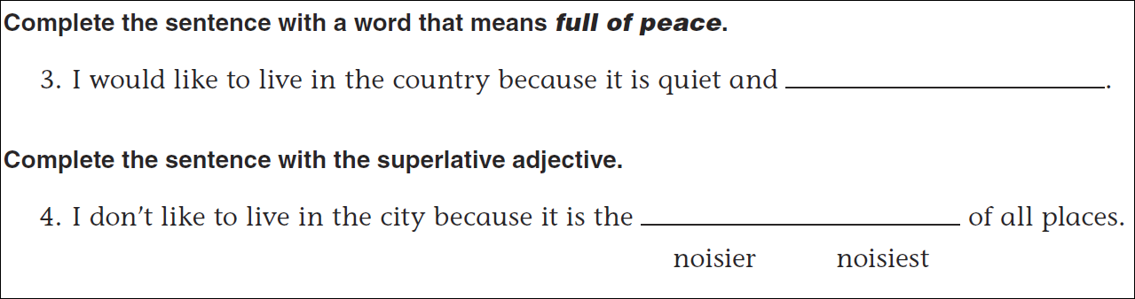Math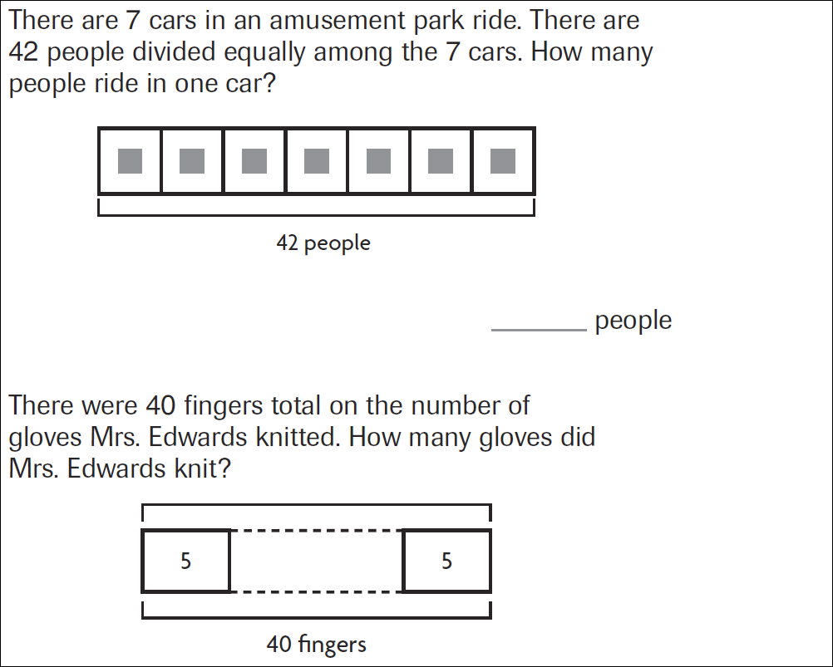
27÷9= | 45÷9= | 63÷9= | 72÷9=
81÷9= | 18÷9= | 36÷9= | 54÷9=
